Задача 29. Сочетания. Count Number of Maximum Bitwise-OR Subsets
2044. Count Number of Maximum Bitwise-OR Subsets
количество подмножеств дающие макс. для битового ИЛИ.

Среди всех подмножеств множества найдите сколько подмножеств даёт максимальное число, если все элементы подмножество объединить операций битовое ИЛИ
Input: nums [3.2.1.5]
output: 6

Создав все подмножества и объеденив их через битовое ИЛИ, узнаём, что следующие подмножества дают максимальное число:

OR [3, 5] = 7
OR [3, 1, 5] = 7
OR [3, 2, 5] = 7
OR [ 3, 2, 1, 5] = 7
OR [ 2, 5] = 7
OR [2, 1, 5] = 7 6 -подмножеств

битовое или всегда бит равний 1 перетирает бит равен 0
посчитаем какое максимальное число (ето будет комбинация всех числе в массиве)
в примере ето [3, 2, 1, 5] — 7
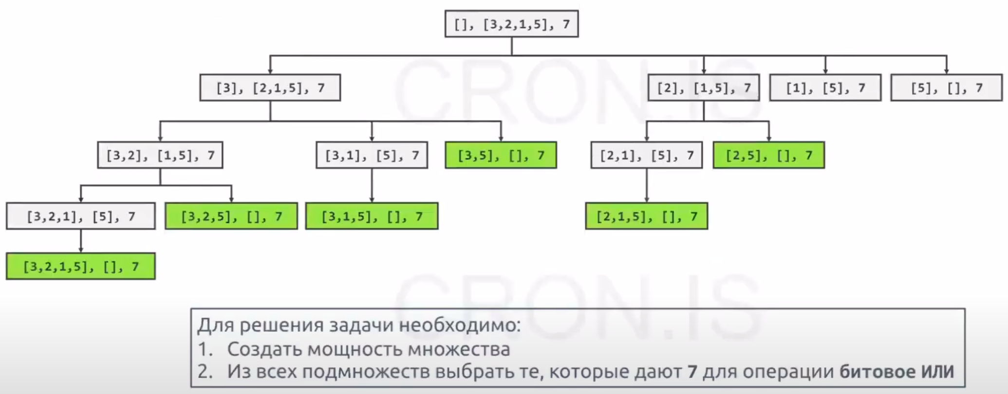
тоесть берем делаем все сочетания и походу когда в сочетании макс равен текущему то засчитіваем етот вариант.

private int getMaxORsValueCount(int candidate, int startIndex, int[] nums, int maxORsValue) {
int count = 0;
if (candidate == maxORsValue) {
count += 1;
}
for (int i = startIndex; i < nums.length; i++) {
count += getMaxORsValueCount(candidate | nums[i], i + 1, nums, maxORsValue);
}
return count;
}

